Педагог-психолог Д.Н. Малова

«Нехочуха»

Среди постоянных запросов родителей на консультациях у современных родителей: «Мой ребенок ничего не хочет!». В данной ситуации необходимо разграничить проблему: одно дело, если он сутками лежит и смотрит в стенку. Здесь, вероятно, речь идет о депрессии и Вам необходима помощь психолога и психиатра. И другое дело, если ребенок просто не соглашается на предложения родителей, просто не делает то, что Вы хотите, просто не учит уроки, просто не убирает игрушки и т.п. Давайте рассмотрим природу «Нехочух» более подробно.

Нехочуха не хочет играть

Зачастую, родители уверены, что их дети могут играть сами по себе, причем с раннего возраста, практически с рождения. Это не верное убеждение. В общем, смыслом игры является имитация взрослой жизни. Дети должны откуда-то это знание получить. Соответственно, кто-то должен ребенка научить играть: родители, старшие братья и сестры, детский сад или няня.
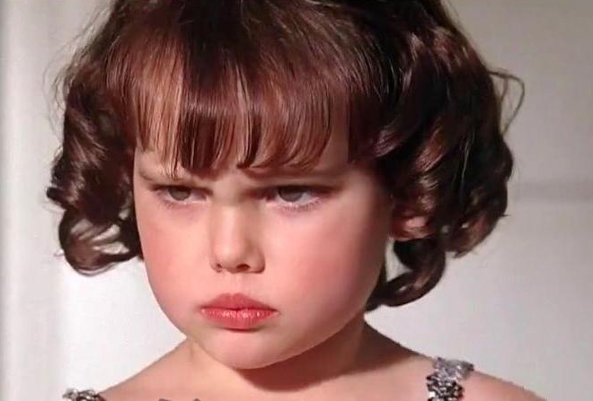
В жизни часто бывают ситуации, когда у нас есть возможность понаблюдать за малышами – вот девочка, у нее «родился» медвежонок, а потом еще один. Данные события жизни она перерабатывает в игре, и это нескончаемый процесс: «Одного надо кормить из бутылочки, а другого – ложкой, а для этого им надо сварить суп. Поэтому нужно пойти в магазин. А этот мишка приболел, и надо ехать в больницу. И снова его кормить». Папа, который делает все на глазах у сына, дает бесценный пример. Поэтому мальчик будет бесконечно водить машину, чинить ее, строить что-то, сверлить - у него постоянно должен быть материал для переработки.
Если этого материала нет, и родители попросту не занимаются с детьми, не учат его игре, а смотрят в экран - нет и причины злиться на то, что ребенок сидит в гаджетах (играет, смотрит YouTube и т.д.).

Нехочуха не хочет убирать игрушки

Разберем ситуацию, если ребенок не убрал со стола, не сложил свои игрушки в коробки, не выучил уроки. Данная проблема не про отсутствие его желаний. У родителей часто в голове живет идея, что сын или дочь должны добровольно хотеть то, что нужно им (родителям). В нашем случае - убирать игрушки. Для таких родителей плохая новость - таких детей не существует в природе.
Нормально развивающийся малыш 4-5 лет, у которого все хорошо, играет непрерывно. Такой ребенок не тревожится, его родители в порядке (мама не в депрессии, а папа не приходит пьяный и не орет, что сейчас все выбросит в окно). И вот в данном случае у ребенка нет ни одного повода убирать свои игрушки. Задайте себе вопрос: «Зачем ребенку это делать?!». А дальше честно ответьте на него.
Если Вы хотите безопасно заходить в детскую ночью, не боясь наступить на детали конструктора - не заходите, не мешайте детям спать. Если Ваши приходы в детскую - необходимость, например, потому что ребенок приболел. Заведите коврик с веревочкой по периметру для конструктора, чтобы была возможность быстро собрать игрушки в ковровый тюк, потянув за веревочку.
В тот момент, когда вопрос разрешится технически, станет ясно, что Ваше вчерашнее «Убери игрушки!» - история про борьбу за власть, про то, по чьим правилам живет Ваша семья и кому подчиняется.
Если привести пример, то в частных домах по всему миру спальни всегда находились на втором этаже. Существует жесткое разграничение: общественная зона - внизу, а частная - наверху. На втором этаже никто и никогда игрушки не убирает. Зачем? И сразу становится ясно, что в нашей культуре требование убирать связано с бедностью. В своем большинстве, единственная комната предназначена для всех целей, дверь в нее открывается прямо с улицы, детская кровать - это диван, на котором родители сидят и смотрят телевизор, и у ребенка в этом доме нет ничего своего, то «немедленно уберись, потому что сейчас придет тетя Маша», то «немедленно уберись, потому что я так сказал» - звучит оправданно.
Задайте вопрос – у Вас другая ситуация? Если у ребенка есть своя комната с дверью (даже если она для двоих или троих детей), и ее состояние напрямую ничем не угрожает вашему благополучию? Немножко выдохните, расслабьтесь. Выключите в себе: «Убери игрушки!». Убережете огромное количество нервных клеток. Это не говорит о том, что в комнате идеальным должно быть состояние хаоса. Здесь идет разговор, что наводить малейший порядок – это образ жизни.

Нехочуха не хочет наводить порядок

Наверное, Вы часто слышали такую фразу: «Не приучайте детей к рукам, потом с шеи не слезут»? Сегодня всем понятно, что это не работает: никто ни к чему не приучается! Потому что у ребенка есть потребность быть на руках. И если эта потребность восполнима, то ребенок слезает с рук. Точно таким же мифом является утверждение: «Приучите ребенка к порядку с рождения, а иначе он всю жизнь проживет с разбросанными по полу носками и бумажками». Нет, все устроено иначе. Утверждение, что ребенка можно к чему-то приучить - педагогическая иллюзия. Дети приучаются не к порядку, а к образу жизни. И каждый ребенок из этого образа жизни вычленит что-то свое. Если у вас четверо детей, то вы увидите, что у одного из них всегда порядок, а у другого - бардак, зато он очень творческий. Третий считает, что порядок - это когда мусорное ведро пустое, а четвертый протирает ручки всех дверей перед тем, как за них взяться. И все эти дети росли в одной семье и в одном воспитании. Если в данном случае Вы можете хотя бы частично снова следовать совету «Расслабьтесь!», то лучше расслабиться. Не нарушайте эмоциональный контакт с ребенком в ругани, ситуация только ухудшится. Ведь все мы знаем, как легко рушится контакт с ребенком, и как ребенок может делать все наоборот. Лучше подавайте личный пример своему ребенку.

Нехочухе нужны только гаджеты

Встала проблема, что ребенок хочет только гаджеты и ничего больше? Давайте будем честными - Вы, родители, научили его этому в тот момент, когда Вам было нужно, чтобы он тихо себя вел. Многочисленными исследованиями давно доказано: гаджеты в руках у младших дошкольника абсолютное зло. Допустимо только 10 минут просмотра определенного мультика на родительском планшете перед сном вместе со взрослыми.
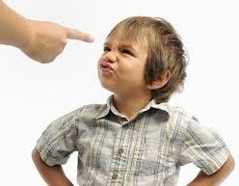
Если ребенок уже младший школьник, то в этом случае он может иметь планшет, в котором подключен интернет для детского YouTube. И самое главное - у родителей должна быть выстроена близость с ребенком. Перефразируя известный афоризм на современный лад, «Блогером можешь ты не быть, но уметь играть в Майнкрафт - обязан». Вы должны быть в курсе, чем живет ваш сын или дочь. Вообще и в интернете в частности. Задайте себе вопрос: «Можете ли Вы поддержать с ребенком разговор на тему World of Tanks? Играете с ним в «Майнкрафт»? Читаете ли Вы вместе на тему его интересов? Или, может, создаете сами параллельные миры - в рассказах или из пластилина?» Если всего этого нет, то у Вас нет причины возмущаться, что ребенка интересуют только гаджеты. Ребенка интересуют только они, потому что это самое быстродоступное развлечение. И потому что у ребенка нет рядом значимого взрослого, который разделил бы это развлечение, расширил и перевел в другую плоскость.

Нехочуха не хочет ничего и никуда

Зачастую ребенок не хочет выходить из дома - будь то экскурсия или поход в кино - потому, что он сильно устал. В корне его усталости часто лежит родительская тревога, которая гонит мам и пап, заставляя их все больше загружать отпрыска в страхе что-то упустить. Родители думают, что ребенок - это пустой сосуд, который они обязаны чем-то наполнить. Но нет! Он не пустой, и не сосуд! Максимум, что мы можем для ребенка сделать - это класть рядом с ним какие-то полезные или кажущиеся нам интересными вещи и книжки. А засовывать - это насилие. И как только мы остановимся в желании наполнять нашего ребенка знаниями, умениями, впечатлениями и эмоциями, у него возникнет дефицит и он захочет. Если не на экскурсию, то в зоопарк и т.д.

Нехочуха не хочет читать

В данной ситуации необходимо следовать трем шагам.
- Проверьте, умеет ли ребенок читать, понимая, что он читает. По статистике, у мальчиков процент дислексии и дисграфии раза в 3 больше, чем у девочек. Может, его «не читает» - это «не умеет читать и понимать». И это совсем другая проблема.
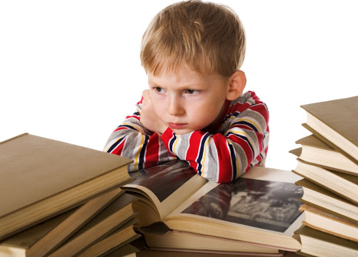
- Убедитесь, что ребенок может читать, получая удовольствие. В данном случае у ребенка должна быть литература, соответствующая его интересам (от сказок, комиксов, до энциклопедий).
- Предположим, Вы увидели, что ребенок умеет читать и дали соответствующую литературу. Сказать: «На, читай», - не работает. Также не работает способ «запереть в комнате без планшета и телефона». Да, если ребенку будет больше нечего делать, то, может, он начнет читать, а может и нет.
Если Вы не читали ребенку с рождения, то навряд ли ребенок в последствии будет желать читать самостоятельно. Лучшее, что Вы можете сделать для ребенка сегодня - постепенно приучать его к удовольствию от чтения: читать самим вслух, вместе с ним, перед сном. И все случится!

Не хочет учиться!

Необходимо понимать, что эволюционная норма состоит в том, что дети хотят учиться. Но это желание можно легко отбить, если водить ребенка с трех лет на подготовку к школе по программе «Сели ровненько, ручки поднимаем, пишем палочки!». Да что с трех…Уже есть занятия с одного года: малышей сажают за маленькие парты, показывают карточки, учат поднимать руку.
Довольно часто встречается картина - дошкольник был невероятно вдохновлен познанием мира: рисовал, писал, делал презентации. Но как только его отдали в школу, где учителя загружают и требуют, где ругают и стыдят за ошибки - ребенок наотрез отказывается ходить в школу.
Если после детского сада ребенок идет гулять, а дальше на айкидо или танцы, то он пойдет в школу с желанием узнать что-то новое. И вот Ваш ребенок - первоклашка? Создайте ему правильную образовательную среду. В первом классе официально не должно быть домашних заданий - в ситуации, если школьник делает ее по 3 часа, желание учиться отпадает. Нужно смотреть, насколько школа, класс и требования учителя соответствуют развитию ребенка, его возможностям и потребностям. Он хочет узнавать мир и писать сочинения? Дайте ему возможность реализоваться в этом, подойдите к учителю с разъяснением индивидуальной особенности своего ребенка.
Если первоклашку после уроков родители тащат на сто дополнительных занятий, то эффект «хочу учиться» не наступит никогда - тот, кто тратит бесконечное количество энергии на все, не может накопить ее для новых желаний. Ребенок должен гулять после школы пару часов, валять дурака, не ходить к репетиторам и на развивалки, и садиться делать школьные дела ближе к вечеру. И тогда все будет хорошо.

